Cíl soutěže historických automobilů „1000 mil československých“
bude v sobotu 15. června 2019 před Národním technickým muzeem

Zveme všechny milovníky automobilové historie na sobotu 15. června před Národní technické muzeum, kde bude cíl závodu „1000 mil československých“, který pořádá Veteran Car Club Praha ve spolupráci s Národním technickým muzeem

Soutěž obnovuje tradici závodu „1000 mil československých“, který byl pořádán Autoklubem Republiky československé v letech 1933, 1934 a 1935. Šlo o rychlostní závod cestovních automobilů na tehdy nejdůležitější domácí silniční trase Praha – Kolín – Německý Brod – Jihlava – Velké Meziříčí – Brno – Břeclav – Bratislava s tím, že účastníci závodu jeli z Prahy do Bratislavy a zpět do Prahy bez přerušení dvakrát. Celkem tedy téměř 1600 kilometrů ostré jízdy bez odpočinku. Kurátor automobilové sbírky NTM Petr Kožíšek uvádí: „O vysoké sportovní úrovni tohoto podniku svědčí dodnes úctyhodné jízdní průměry vítězů. Absolutně nejrychlejší na této trati byl vítěz druhého ročníku Jindřich Knapp na voze Walter Standard S, který celý závod ujel průměrem téměř 104 kilometrů v hodině a v poslední čtvrtině závodu z Bratislavy do Prahy dokonce dosáhl průměru přes 108 km/h.“

Slávu tohoto závodu oživil v roce 1970 Veteran Car Club Praha. V letech 1970 až 1977 se akce konala každoročně, později již jen příležitostně. Od roku 2015 jezdí historické automobily „1000 mil československých“ opět každoročně. Od tohoto roku je spolupořadatelem soutěže také Národní technické muzeum.

Start soutěže „1000 mil československých 2019“ se uskuteční ve čtvrtek 13. června v Opletalově ulici před budovou Autoklubu v 7 hodin. Letos po druhé se soutěže aktivně zúčastní také posádky zaměstnanců Národního technického muzea na vozech JAWA Minor a Aero 50. V sobotu 15. června 2018 kolem 16. hodiny končí soutěž v cíli před Národním technickým muzeem, což bude atraktivní závěr pro fanoušky z řad veřejnosti. Oficiální zakončení akce v budově muzea bude přístupné pouze pro účastníky jízdy.

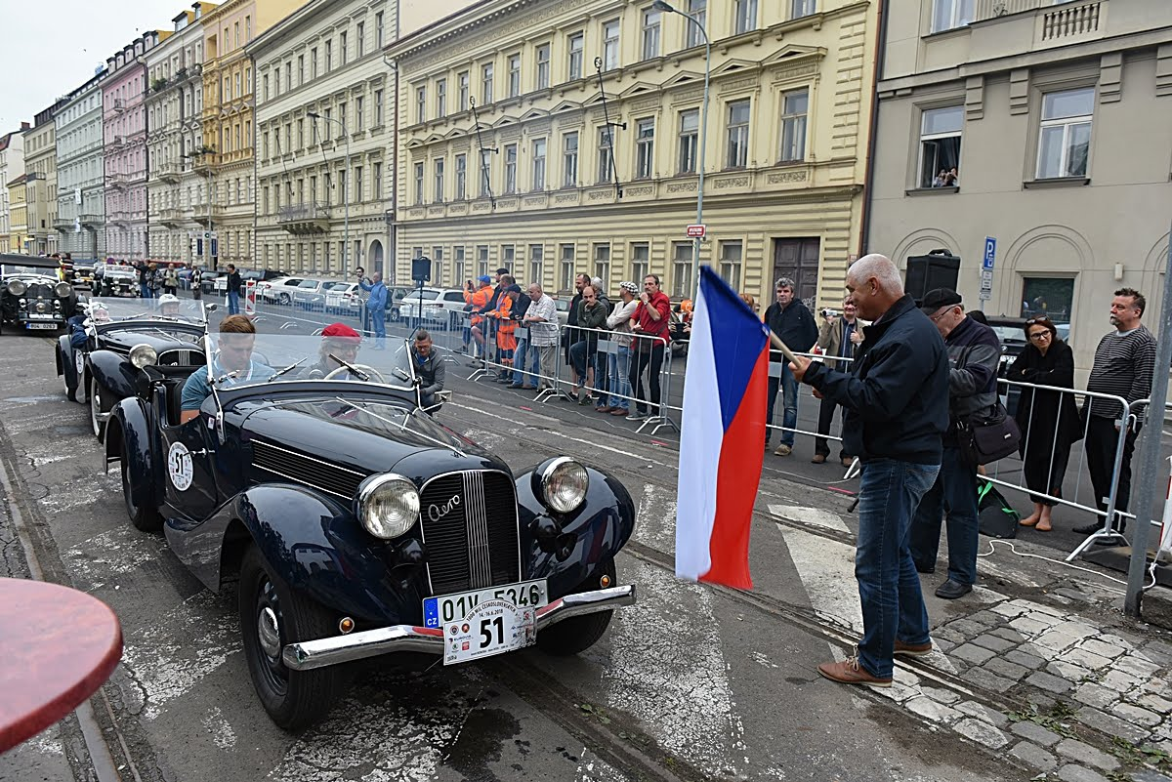
Start vozu NTM Aero 50 na soutěži „1000 mil československých 2018“

Tisková zpráva NTM 11. června 2019

www.ntm.cz
www.1000miles.cz

Mgr. Adam Dušek
Vedoucí Odboru PR a práce s veřejností
Email: adam.dusek@ntm.cz
Mob: +420 774 426 828
Národní technické muzeum
Kostelní 42, 170 00, Praha 7

